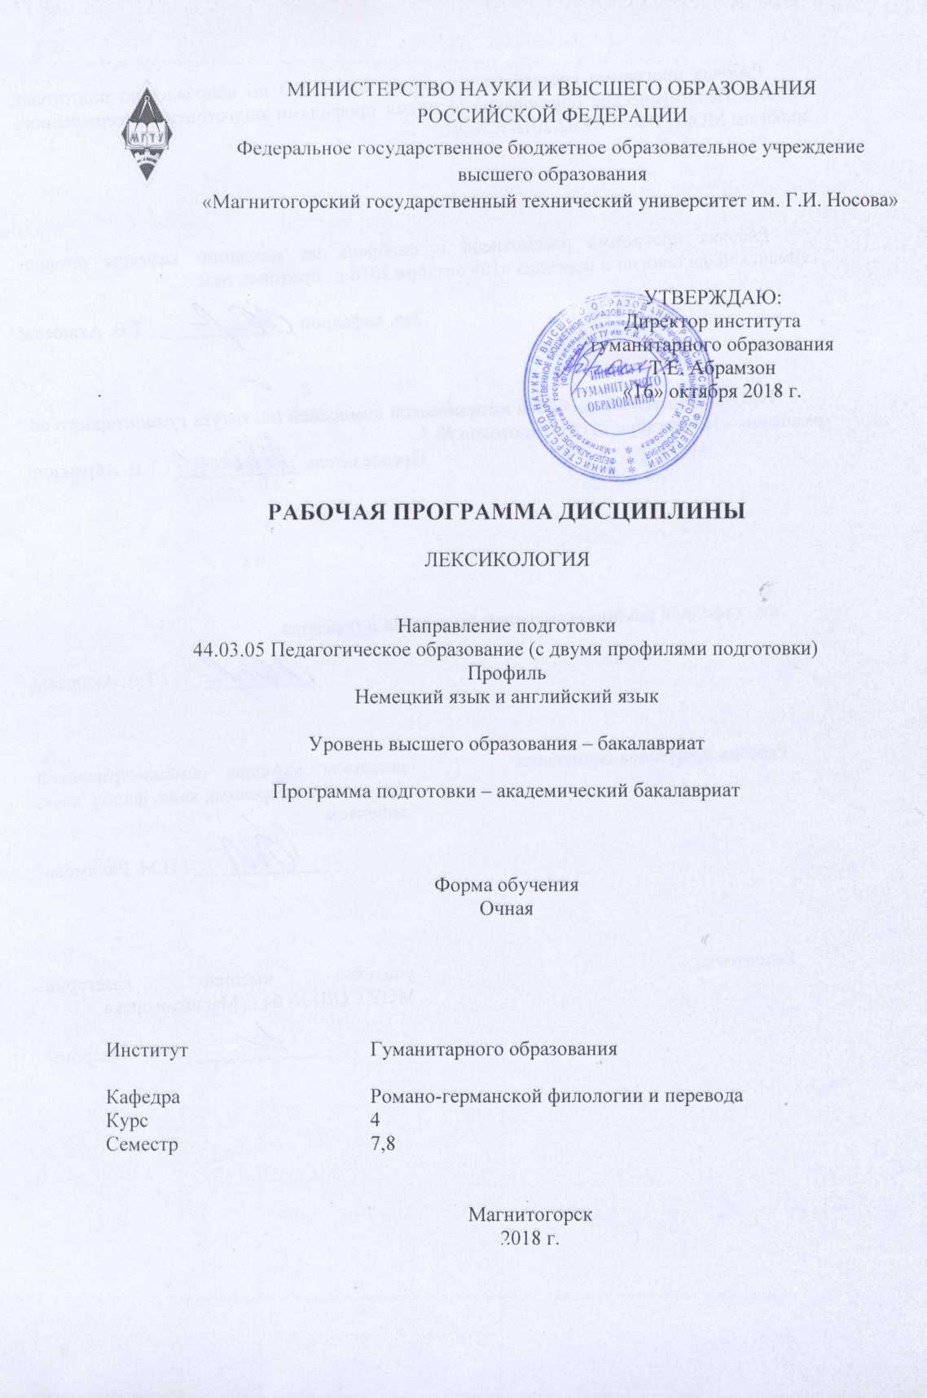

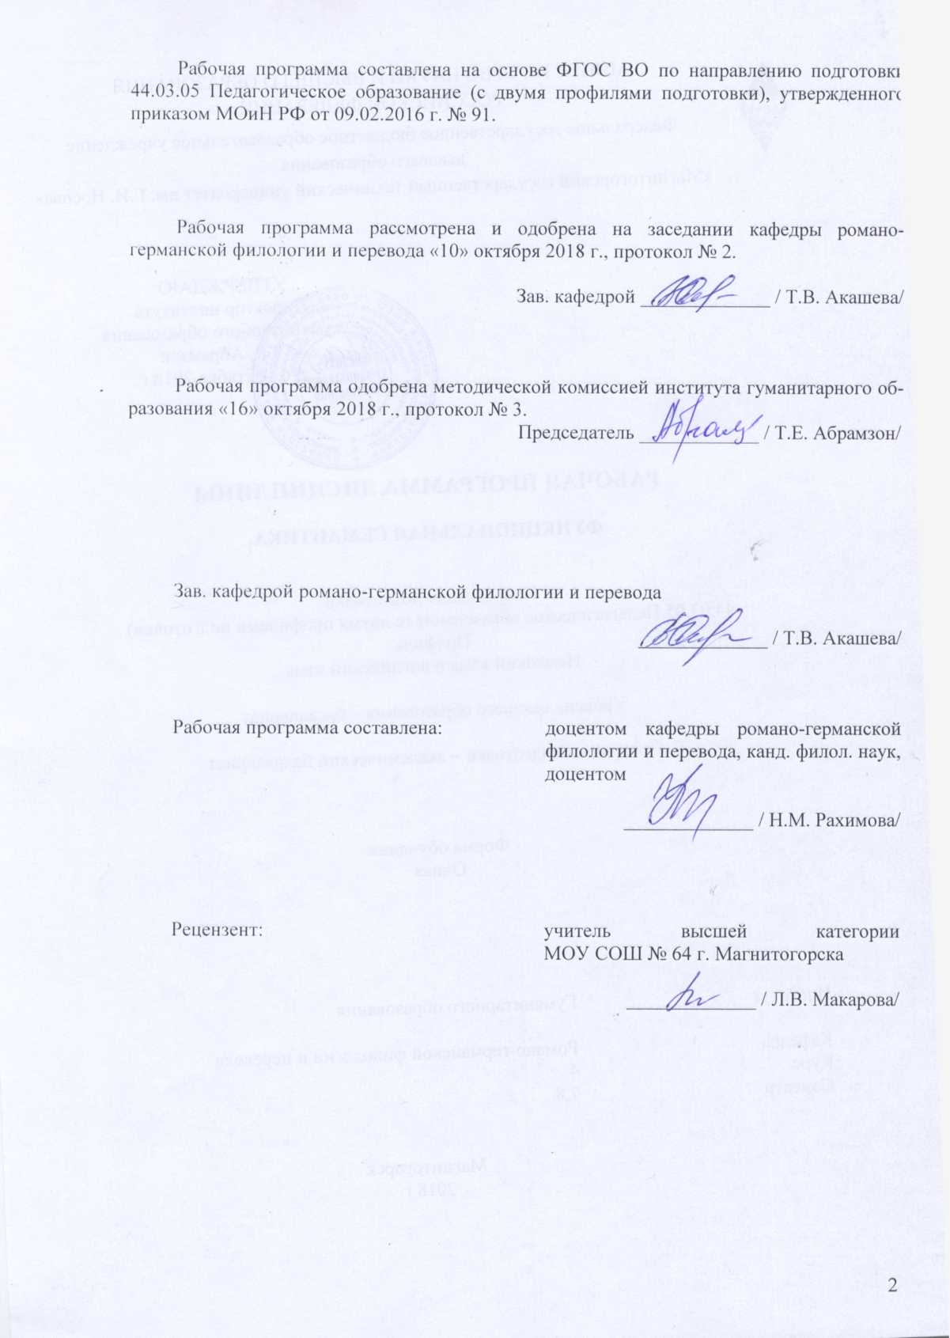
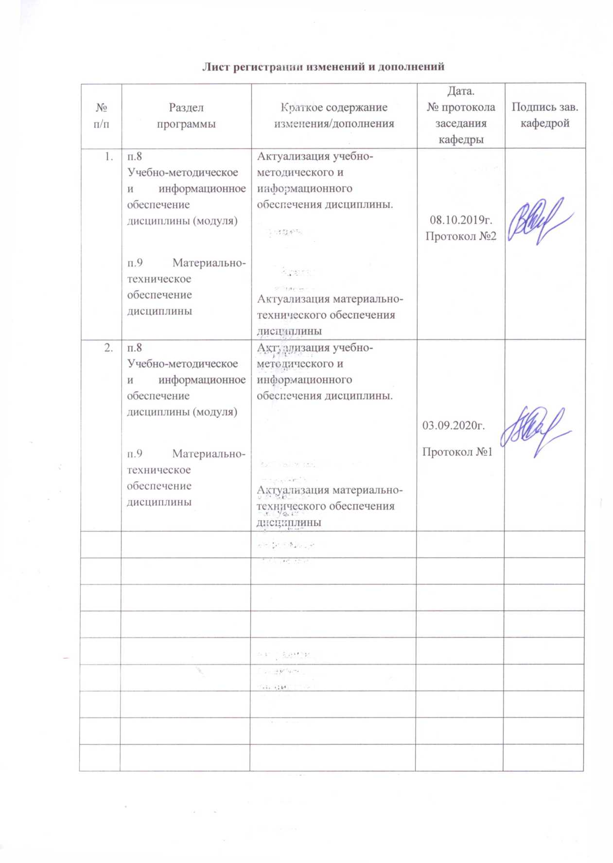

1 Цели освоения дисциплины
Целью освоения дисциплины «Лексикология» является овладение систематизированными теоретическими и практическими знаниями для постановки и решения исследовательских задач, а также овладение лингвистическими знаниями, включающими в себя знание основных лексических, словообразовательных явлений и семантических закономерностей функционирования немецкого языка.
Для достижения этой цели решаются задачи формирование научного представления о лексиконе языка как системе; раскрытие закономерностей развития лексико-фразеологической системы немецкого языка и её неповторимого национально-культурного своеобразия и развитие умений применять полученные знания в профессиональной педагогической деятельности.

2 Место дисциплины в структуре образовательной программы подготовки бакалавра
Дисциплина «Лексикология» является дисциплиной по выбору части 1 образовательной программы.
Для освоения дисциплины необходимы знания (умения, владения), сформированные в результате изучения дисциплин базовой части «Иностранный язык», «Русский язык в этнокультурной коммуникативной среде», вариативной части «Практический курс первого иностранного языка (немецкий язык)», «Практическая фонетика», а также дисциплин по выбору «Введение в языкознание», «Современный иностранный язык (немецкий язык)», «История языка и введение в спецфилологию», которые логически взаимосвязаны с вышеуказанной дисциплиной и содержательно готовят к усвоению дисциплины. «Входные» знания, умения предполагают владение основами понятийного аппарата современной лингвистики, кроме того необходимы знания, умения и владения лексико-грамматической базы первого иностранного языка (немецкий язык), приобретенные в результате освоения предшествующих дисциплин.
Знания (умения, владения), полученные при изучении данной дисциплины будут необходимой основой для последующего изучения таких дисциплин вариативной части как «Стилистика», а также дисциплин по выбору «Общее языкознание», «Анализ и интерпретация текста», «Дискурс», «Общее языкознание», «Основы теории языка», «Практический курс перевода», и «Практикум письменного и устного перевода». Дисциплина «Лексикология» способствует пониманию закономерностей развития немецкого языка как явления, связанного с развитием общества и историей народа, расширяет кругозор, способствует правильному говорению и письму на первом иностранном языке и готовит обучающихся к прохождению учебной и производственной практики и к написанию ВКР.

3 Компетенции обучающегося, формируемые в результате освоения
дисциплины и планируемые результаты обучения
В результате освоения дисциплины «Лексикология» обучающийся должен обладать следующими компетенциями:

Структурный  элемент  компетенции | Планируемые результаты обучения
ПК-11 готовность использовать систематизированные теоретические и практические знания для постановки и решения исследовательских задач в области образования
Знать | - дефиниции основных понятий лексикологии;  - теоретический материал по дисциплине;  - единицы лексического уровня языковой системы и механизмы их взаимодействия с позиции современной науки;  - методы исследования семантической структуры слова (компонентный, анализ словарных дефиниций, валентно-дистрибутивный и т.д.);  - функциональные разновидности немецкого языка.
Уметь | - применять теоретические знания на практике;  - сопоставлять лексический состав немецкого языка с лексической системой русского языка и других изучаемых иностранных языков;  - работать со словарями и справочной литературой для решения лингвистических задач;  - использовать понятийный аппарат для решения профессиональных задач;  - видеть междисциплинарные связи и использовать их для решения проблемных задач.
Владеть | - стандартными методиками поиска, анализа и обработки материала;  - навыками работы с различными типами словарей современного немецкого языка с целью отбора из них необходимого языкового материала или необходимой информации о языковых явлениях;  - проводить под научным руководством локальные исследования на основе существующих методик в области лексикологии с формулировкой аргументированных умозаключений и выводов.
ДПК-2
владеет системой лингвистических знаний, включающей в себя знание основных фонетических, лексических, грамматических, словообразовательных явлений и закономерностей функционирования изучаемого иностранного языка, его функциональных разновидностей
Знать | - основные закономерности функционирования немецкого языка;  - словарный состав языка в целом, во всей совокупности отдельных лексических единиц;  - основы варианты и диалекты немецкого языка;  - основные понятия и категории истории изучаемого иностранного языка;  - основные пути формирования и развития словарного состава языка: словообразования, изменения значений слов и заимствования.
Уметь | - анализировать взаимозависимости между отдельными элементами словарного состава;  - проводить семантический, исторический, социальный и территориальный анализ словарного состава немецкого текста;  - анализировать лексикологические явления;  - применять основные методы исследования семантической структуры слова на конкретном языковом материале;  - проводить этимологический анализ слов  - производить лексикологический анализ слов и устойчивых словосочетаний.
Владеть | - стандартными методиками поиска, анализа и обработки материала;  - критериями для выделения слова как самостоятельной единицы, изучения его структуры и содержания;  - способностью группировать и систематизировать лексические единицы по различным признакам (семантическому, словообразовательному, пути возникновения и др.);  - способностью использовать адекватные языковые средства для достижения коммуникативных целей с соблюдением норм лексической сочетаемости;  методами анализа аутентичных текстов с точки зрения их лексических особенностей.

4 Структура и содержание дисциплины
Общая трудоемкость дисциплины составляет 5 зачетных единицы 180 акад. часов, в том числе:
– контактная работа – 78,95 акад. часов:
– аудиторная – 75 акад. часов;
– внеаудиторная – 3,95 акад. часов
– самостоятельная работа – 65,35 акад. часов;
– подготовка к экзамену – 35,7 акад. Часа
Интерактивные часы 20 часов

Раздел/ тема  Дисциплины | Семестр | Аудиторная  контактная работа  (в акад. часах) |  |  | Самостоятельная работа (в акад. часах) | Вид самостоятельной  работы | Форма текущего контроля успеваемости и  промежуточной аттестации | Код и структурный  элемент  компетенции
Раздел/ тема  Дисциплины | Семестр | лекции | лаборат.  занятия | практич. занятия
1. Lexikologie als Sprachwissenschaft und Lehrfach Gegenstand und Ziele | 7 | 2 |  | 2 |  |  | Устный опрос | ПК-11  ДПК 2 – зув
Итого по разделу |  | 2 |  | 2
2 Das Wort im Sprachsystem |  |  |  |  |  | Подготовка к семинарскому занятию. | Тест, устный опрос, дискуссия. | ПК-11  ДПК 2 – зув
2.1. Das Wort als Grundeinheit der Sprache |  | 2 |  | 2 | 6 | Подготовка к семинарскому занятию. Поиск дополнительной информации по теме (работа с библиографическим материалами, справочниками) и сравнение определений понятия «слово» в различных языках. | Устный опрос, дискуссия, | ПК-11  ДПК 2 – зув
2.2. Wortbedeutung |  | 4 |  | 4 | 6 | Подготовка к семинарскому занятию. Компонентный анализ. | Устный опрос, проверка практических заданий. | ПК-11  ДПК 2 – зув
2.3. Die Bedeutungsbeziehungen im lexikalisch-semantischen System |  | 2 |  | 2 | 6 | Подготовка к семинарскому занятию. | Устный опрос, проверка практических заданий.
Итого по разделу |  | 8 |  | 8 | 18 |  | Тест
3. Wortschatzerweiterung in der deutschen Sprache
3.1. Semantische Derivation (Bedeutungswandel) |  | 2 |  | 2 | 6 | Подготовка к семинарскому занятию. Анализ практического материала. | Устный опрос, проверка практических заданий. | ПК-11  ДПК 2 – зув
3.2. Euphemismus |  | 2 |  | 2 | 4 | Подготовка к семинарскому занятию. Анализ практического материала. | Устный опрос. Проверка практических заданий. | ПК-11  ДПК 2 – зув
3.3. Entlehnungen |  | 2 |  | 2 | 3 | Подготовка к семинарскому занятию. Пуризм. Поиск дополнительного материала и примеров. | Устный опрос, проверка практических заданий. | ПК-11  ДПК 2 – зув
3.4. Wortbildung |  | 2 |  | 2 | 4 | Подготовка к семинарскому занятию. Систематизация словообразовательных моделей. | Устный опрос, проверка практических заданий. | ПК-11  ДПК 2 – зув
Итого по разделу |  | 8 |  | 8 | 17 |  | Тест
Итого за семестр |  | 18 |  | 18 | 35 |  | Промежуточная аттестация (зачет)
4. Phraseologie der deutschen Sprache | 8
4.1.Phraseologie als Fach |  | 2 |  | 4 | 6 | Подготовка к семинарскому занятию. Подготовка проекта «ФЕ в различных сферах жизни» | Устный опрос, проверка практических заданий. Проектная работа. | ПК-11  ДПК 2 – зув
4.2. Klassifikation von festen WK |  | 2 |  | 4 | 6 | Подготовка к семинарскому занятию. Подготовка проекта «ФЕ в различных сферах жизни» | Устный опрос, проверка практических заданий. Проектная работа. | ПК-11  ДПК 2 – зув
Итого по разделу |  | 4 |  | 8 | 12 |  | Тест
5. Stratifikation der deutschen Sprache
5.1 Erscheinungsformen des deutschen Wortschatzes |  | 2 |  | 4 | 4 | Подготовка к семинарскому занятию. Поиск дополнительной информации по теме (работа с библиографическим материалами, справочниками, Интернет-ресурсами). Подготовка докладов. | Устный опрос. Проверка практических заданий. Доклады студентов. | ПК-11  ДПК 2 – зув
5.2. Soziolinguistische und funktionale Aspekte der Stratifikation des deutschen Wortbestandes |  | 2 |  | 2 | 4 | Подготовка к семинарскому занятию. Поиск дополнительной информации по теме (работа с библиографическим материалами, справочниками, Интернет-ресурсами). Подготовка докладов | Устный опрос. Проверка практических заданий. Доклады студентов. | ПК-11  ДПК 2 – зув
5.3 Nationale Varianten der deutschen Sprache |  | 2 |  | 2 | 4 | Подготовка к семинарскому занятию. Поиск дополнительной информации по теме (работа с библиографическим материалами, справочниками, Интернет –ресурсами). Подготовка докладов. | Устный опрос, Доклады и презентации студентов.
Итого по разделу |  | 6 |  | 8 | 12 |  | Тест.
6. Zeitliche Markierung des deutschen Wortschatzes
6.1. Neologismen |  | 2 |  | 2 | 2 | Подготовка к семинарскому занятию. Поиск дополнительной информации по теме (работа с библиографическим материалами, справочниками). | Проверка практических заданий. | ПК-11  ДПК 2 – зув
6.2. Archaismen |  | 1 |  | 2 | 2 | Подготовка к семинарскому занятию. Поиск дополнительной информации по теме (работа с библиографическим материалами, справочниками). | Устный опрос. | ПК-11  ДПК 2 – зув
Итого по разделу |  | 3 |  | 4 | 4
7. Lexikografie
7.1 Theorie |  |  |  | 2 |  | Подготовка к семинарскому занятию. Работа со словарями в библиотеке и описание словарей. | Устный опрос. Анализ словарей. | ПК-11  ДПК 2 – зув
7.2. Erstellen von Wörterbüchern |  |  |  | 4 | 2,35 | Подготовка к семинарскому занятию. Работа со словарями в библиотеке и описание словарей. | Устный опрос. Анализ словарей. | ПК-11  ДПК 2 – зув
Итого по разделу |  |  |  | 6 | 2,35
Итого по семестр |  | 13 |  | 26 | 30,35 |  | Тест
Итого по дисциплине |  | 31 |  | 44 | 65,35 |  | Промежуточная аттестация (экзамен)

5 Образовательные и информационные технологии
При реализации различных видов учебной работы используются следующие образовательные и информационные технологии: объяснительно-иллюстративные методы обучения (информационные лекции, семинары), проблемное обучение (практические занятия в форме практикумов), проектное обучение (исследовательские, творческие, информационные проекты), интерактивные технологии (лекции-беседы, семинары-дискуссии), информационно-коммуникационные образовательные технологии (лекции-визуализации, практические занятия в форме презентаций).

6 Учебно-методическое обеспечение самостоятельной работы обучающихся
По дисциплине «Лексикология» предусмотрена аудиторная и внеаудиторная самостоятельная работа обучающихся.
Аудиторная самостоятельная работа студентов предполагает выполнение контрольных заданий на практических занятиях.

Примерные аудиторные контрольные работы (АКР):

АКР 1 Lexikologie als Fach

Die Lexikologie bedeutet die Lehre...
a) vom Wort b) vom Laut c) von der Intonation d) von dem Stil
2. .... geht vom Wort aus und fragt danach, was es bedeutet.
- Onomasiologie b) Semasiologie c) Wortbildung d) Etymologie
3. ... geht vom Begriff bzw. Gegenstand aus und fragt danach, wie sie benennt
werden.
- Onomasiologie b) Semasiologie c) Wortbildung d) Etymologie
4. .... ist die Urform und Urbedeutung eines Wortes- seine historische Wurzel.
- Etymon b) Sem c) Semem d) Formativ
5. ... ist die Wissenschaft von der Herkunft der Wörter, der Entwicklung ihrer
Formen und Bedeutungen, ihrer Verwandtschaft mit anderen Lexemen.
- Onomasiologie b) Semasiologie c) Wortbildung d) Etymologie
6. Die Lexikographie ist Theorie und Praxis ...
- der Wörterbuchschreibung b) der Bildung von neuen Lexemen c) über
Phraseologie d) der Lehrbuchschreibung

АКР № 2. Das Wort im Sprachsystem.
Aufgabe 1
- Man unterscheidet in der Sprache……..Bedeutung
a) grammatische b) kritische c) falsche
- Das Formativ kann ohne ………. nicht existieren.
a) Buchstaben b) Deklination c) Bedeutung
- Die Wortbedeutung ist …….
a) gesellschaftlich determiniert b) lexikographisch determiniert c) phonetisch determiniert
- Die Wortbedeutung ist Abbild der Merkmalstruktur einer Erscheinung der
a) Persönlichkeit b) objektiven Realität c) Erkenntnis
- Was besteht aus den Semen?
a) Semem b) Morphem c) Phonem
- Beim Wort „Tisch“ ist das kategorial-semantische Sem … zu finden.
a) der Prozessualität b) der Gegenständlichkeit c) der Merkmalhaftigkeit
- Im Satz „Diese Frau ist eine giftige Schlange“ ist das Wort „Schlange“ in …Bedeutung gebraucht.
a) eigentlicher b) direkter c) übertragener
- Das Wort „Lehrerzimmer“ weist die … Motivation auf.
a) etymologische b) wortbildende c) phonetisch-phonemische
- Welche sprachliche Einheit kann als bilateral bezeichnet werden?
a) das Wort b) das Phonem c) das Sem
- Was wird unter innerer Form verstanden?
a) Lexem b) Semem c) Motivation
- Welche Bedeutung repräsentiert eine bestimmte Erscheinung der objektiven Wirklichkeit?
a) signifikative b) konnotative c) denotative
- Als Hauptbedeutung des polysemen Wortes “Schlange” gilt ... .
- die Schlange (lange Reihe wartender Menschen)
- die Schlange (Schuppenkriechtier)
- die Schlange (falsche, hinterhältige Frau)
14. Welcher Terminus ist als parallele Bezeichnung des Terminus „Motivation“ anerkannt?
a) Semasiologie b) Wortbedeutung c) innere Form
18. Bei welchem Wort ist die innere Form nicht zu bestimmen?
a) Arbeitszimmer b) Klassensprecher c) Mond
20. ........ die äußere Seite des Wortes, ein Komplex von Phonemen und Morphemen.
a) das Formativ b) die Bedeutung c) das Lexem d) das Semem
Aufgabe 2
Die Dominante ist:
a) Eine Art Hauptwort.
b) Sie tritt neutral im Gebrauch auf.
c) Sie ist stilistisch gefärbt.
2. Vollständige Synonyme haben:
a) Eine gleiche denotative Bedeutung.
b) Oft sind es einheimische deutsche Wörter und Fremdwörter oder territoriale Dubletten.
c) Sie unterscheiden sich voneinander durch stilistische Konnotationen.
3. Stilistische Synonyme:
a) Drücken den Grad der Intensität oder Qualität aus.
b) Haben eine besondere stilistische Färbung, eine besondere stilistische Beschaffenheit.
c) Bezeichnen ein und dasselbe Denotat, aber haben zusätzliche Konnotationen.
4. Antonyme sind:
a) Sinnverwandte Wörter.
b) Wörter mit Gegenbedeutung.
c) Lexeme, die als Pole gegensätzlicher Merkmale zueinander in Opposition stehen.
5. Homonyme sind:
a) Gleichlautende Wörter, die in ihrer Bedeutung grundverschieden sind.
b) Die sinngleichen Wörter.
c) Wörter mit Gegenbedeutung.
6. Homophone sind:
a) Wörter, die gleich lauten, aber verschieden geschrieben werden.
b) Wörter, die gleich geschrieben, aber verschieden ausgesprochen werden.
7. Homographe sind:
a) Wörter, die gleich geschrieben, aber verschieden ausgesprochen werden.
b) Wörter, die gleich lauten, aber verschieden geschrieben werden.

АКР № 3. Wortschatzerweiterung in der deutschen Sprache
Aufgabe 1
Aus welchen Sprachen kamen diese Wörter ins Deutsche:
1. amüsieren | a) aus dem Lateinischen (lat.)
2. Abitur | b) aus dem Französischen (frz.)
3. Export | c) aus dem Italienischen (ital.)
4. Oper | d) aus dem Englischen (engl.)
1. Konto |  | a) aus dem Lateinischen (lat.)
2. Panzer |  | b) aus dem Französischen (frz.)
3. Kongress |  | c) aus dem Italienischen (ital.)
4. Lektion |  | d) aus dem Englischen (engl.)

Aufgabe 2
Ordnen Sie die folgenden Wörter nach der Art der Ableitung (explizite Ableitung oder implizite Ableitung)
die Größe, die Große, der Aufbau, der Gelehrte, das Geläufe, abends, ausgezeichnet, die Auszeichnung, verkennen, verkannt, öffnen, öffentlich, die Erfahrung, erfahren, austauschen, der Austausch, das Gebilde, gebildet, der Arbeitslose
Aufgabe 3
Untersuchen Sie, welche lexisch-semantischen Varianten der folgenden Wörter metaphorischer und welche metonymischer Arten sind.
Das schwarze Schaf in der Familie, die Bedeutung des Wortes im Duden nachschlagen, sie trug einen Fuchs, ich habe ihn bald aus dem Auge verloren, Arm des Gesetzes, er ist der führende Kopf; das Schiff der Wüste, eine Hose mit langen Beinen, er schreibt eine schlechte Hand, blühende Phantasie, er ist die rechte Hand des Direktors, die Flasche hat einen engen Hals.

АКР 4 Phraseologie der deutschen Sprache
1. Idiomatisierung heißt:
a) Der Gebrauch der Wörter in einer anderen Bedeutung.
b) Solche Verbindung der Wörter, daß eine neue besondere Gesamtbedeutung entsteht.
2. Objekt der Phraseologie sind:
a) X- beliebige Wortverbindungen.
b) Feste Wortkomplexe, die eine semantische Einheit sind.
3. Nach der semantischen Klassifikation von V.V. Vinogradov unterscheidet man:
a) phraseologische Einheiten.
b) nominative feste Verbindungen.
c) phraseologische Verbindungen.
d) phraseologische Zusammenbildungen.
e) prädikative Verbindungen.
4. Im Grunde der funktionalen Klassifikation liegt:
a) die Rolle des Wortes im Satz.
b) die Funktion der festen Wortkomplexe.
c) die stilistische Markierung der phraseologischen Wortfügungen.

AКР № 5 Stratifikation der deutschen Sprache
1. Als Synonym zum Terminus „Berufssprache“ wird das Wort ... gebraucht
a) Standessprache b) Fachsprache c) Soziolekt
2. Theoretisch-fachliche kommunikative Funktion erfüllt:
a) Halbtermini b) Berufsjargon c) Termini
3. Zu den Fachwortschätzen gehören....
a) Soziolektismen b) Professionalismen c) mundartliche Lexik
4. Unter der Bezeichnung “Rotwelsch“ wird verstanden:
a) Argot b) Schülersprache c) Berufssprache
5. Das Wort „Melioration“ kann als ... betrachtet werden.
a) Halbterminus b) Berufsjargonismus c) Terminus
6. Das Wort „Altung“ (abgebauter Raum im Bergbau) gehört zu den ... .
a) Termini b) Halbtermini c) Soziolektismen
7. Metaphorische Übertragung weisen … auf
a) Termini b) Halbtermini c) Berufsjargonismen
8. Standardisiert und definiert sind … .
a) Soziolektismen b) Professionalismen c) Termini
9. Das Wort „Wolf“ (in der Bedeutung „Hobel“) gehört zu den … .
a) Professionalismen b) Berufsjargonismen c) Soziolektismen
10. Das Wort „Pauker“ (Lehrer) kann man als … bezeichnen.
a) Berufsjargonismus b) Soziolektismus c) Professionalismus
11. Die Wortgruppe „Schwerer Junge“ wird in der… gebraucht.
a) Schülersprache b) Soldatensprache c) Gaunersprache

АКР № 6 Zeitliche Markierung der deutschen Sprache
1 Wörter, die im modernen Sprachgebrauch weitgehend von neuen, Synonymen ersetzt werden, werden als---------- bezeichnet
a. Semantische Archaismen
b. Historismen
c. Neologismen
2. Wörter und Wendungen, die Begriffe bezeichnen, welche früheren historischen Epochen angehören und die gebraucht werden, wenn man über diese historischen Epochen spricht, werden als --------bezeichnet.
a. Historismen
b.Wörter aus der lateinischen Sprache
c. verschwundene Wörter
3.Neue Wörter entstehen
A .beständig
b.in der bestimmten Periode der Entwicklung der Sprache

АКР № 7 Abschlusstest
1. Womit befasst sich die Lexikologie?
а. mit dem Studium des Wortschatzes
b. mit dem Studium der Grammatik
c. mit der Analyse der phonetischen Merkmale des Wortes
2. Stellen Sie die Entsprechung auf?
1.Semasiologie a. Bezeichnungslehre
2.Onomasiologie b. Bedeutungslehre
3. Die Semasiologie befasst sich:
a. mit der Forschung der Wortbedeutung und deren Wandlung
b. mit der Forschung der Wortbildungsprozesse
c. mit der Forschung der Wege der Bereicherung des deutschen Wortschatzes
4. Unter dem Denotat versteht man:
a. emotionelle Komponente der Wortbedeutung
b. den vom Sprecher bezeichneten Gegenstand oder Sachverhalt der objektiven Realität.
c. Sem
5. Setzen Sie fort
Die Wortbedeutung enthält denotative, konnotative und Signifikate...
6. Homonymie ist:
a. Fähigkeit eines Wortes, mehrere miteinander verbundene Bedeutungen zu haben
b. lautliche Übereinstimmung von 2 Wörtern mit verschiedenen Bedeutungen
c. Wörter, deren Bedeutungen entgegengesetzt sind (противопоставлены)
7. Was versteht man unter Synonymen?
a. Wörter, deren Bedeutungen zusammenfallen oder nah sind;
b. Wörter mit entgegengesetzten Bedeutungen;
c. Wörter mit gleicher Form und völlig verschiedenen Bedeutungen.
8. Wodurch unterscheiden sich Synonyme voneinander?
a. durch verschiedenes grammatisches Geschlecht;
b. durch Schattierungen der Bedeutung;
c. durch verschiedene lautliche Gestalt.
9. Wie nennt man das erste Wort in einer synonymischen Reihe?
a. Signifikat;
b. Denotat;
c. Dominante
10. Die Dominante der Synonymreihe „herstellen – erzeugen – anfertigen – verfertigen – produzieren“ ist das Verb...
11. Antonyme sind Wörter …
a. mit gegensätzlicher Bedeutung;
b. mit identischer oder ähnlicher Bedeutung bei unterschiedlicher Lautgestalt;
12. Der Hauptweg der Bereicherung des deutschen Wortschatzes ist...
a) Bedeutungswandel
b) Wortentlehnung
c) Wortbildung
13. In welchem Fall spricht man von der Suffigierung?
a. Feind – feindlich – Feindlichkeit
b. ziehen – erziehen – anerziehen
c. Wesen – Anwesen – Anwesenheit
14. Die produktivsten Wortbildungsarten sind…
a. Zusammensetzung und Ableitung
b. Übergang in eine neue Wortart und Entlehnung
c. Ableitung und Lautnachahmung
15. Was versteht man unter dem Begriff der Entlehnung?
a. die Űbernahme fremden Sprachgutes und das entlehnte fremde Sprachgut selbst
b. die Űbernahme fremden Sprachgutes
c. das entlehnte fremde Sprachgut
16. Wenn die Wörter einer Sprache von einer anderen Sprache aufgenommen werden, dort entsprechende phonetische, morphologische und in einigen Fällen sogar semantische Veränderungen erleiden und später wieder in diese Sprache zurückkehren, so nennt man diese Erscheinung …
17. Welche Assimilationsstufen sind zu unterscheiden?
a. vollständige Assimilation; unvollständige Assimilation; unassimilierte Wörter
b. vollständige Assimilation; unvollständige Assimilation
c. unassimilierte Wőrter; unvollständige Assimilation
18. Unter Purismus versteht man eine Bewegung für...
19. Aus welcher Sprache stammen folgende Wőrter Spektrum, Tunnel, City, Parlament?

a. Englisch
b. Niederlaendisch
c. Portugiesisch
20. Das Wort „Operation“ gehört zu...
а. Argotismen
b. Professionalismen
c. Termini
21. Welche Tendenz macht sich in der Berufslexik bemerkbar?
a. Tendenz zur Sprachindividualisierung;
b. Tendenz zur Verschönerung der Sprache;
c. Tendenz zur Sprachökonomie.
22. Der Dialog „Geflogen?“ – „Nein, gestiegen!“ ist ein Beispiel für den Jargon von:
a. Studenten und Schülern;
b. Sportlern;
c. Kosmonauten und Fliegern.
23. Das deutsche Argot wird auch … genannt, was die unverständliche Bettlersprache bedeutet.
a. Geheimsprache
b. Gaunersprache
c. Rotwelsch
24. Wodurch unterscheiden sich folgende phraseologische Synonyme “in anderen Umstünden sein, ein Kind unter dem Herzen tragen”?
а.durch den stilistischen Gebrauch
b. durch die Bedeutung
c. durch den territorialen Gebrauch
25. Die Sprichwörter und sprichwörtliche Redensarten werden als fertige Einheiten in der Rede
a. reproduziert
b. neu gebildet
c. nicht mehr gebraucht

Индивидуальные домашние задания
ИДЗ № 1 Das Wort im Sprachsystem.
- Bestimmen Sie die paradigmatischen Bedeutungsbeziehungen der folgenden Wörter. Ordnen Sie diese Wörter bestimmten Klassen zu (Synonyme, Antonyme, Hyperonyme usw.)!
munter – müde; Insekt – Fliege – Mücke; Feuer – Flamme; reinigen – putzen; innen – außen; Kunst – Malerei; präsent – anwesend; klein – winzig; erlösen – retten; fein – grob; Frucht – Birne; Welle – Woge; beginnen – beenden; Jurist – Anwalt – Staatsanwalt; dick – mollig; Gewinn – Verlust
- Informieren Sie sich in einem der Bedeutungswörterbücher über die Bedeutung der folgenden Wörter. Weisen Sie nach, ob es sich bei verschiedenen Bedeutungen eines Formativs um lexisch-semantische Varianten (verschiedene Bedeutungen eines Wortes) oder um verschiedene Wörter (Homonyme) handelt. Bestimmen Sie den Bedeutungstyp.
der Kater, der Hampelmann, die Haut, die Regierung, die Bremse, das Brot, die Presse, wiegen, die Kette, kehren

ИДЗ № 2 Wortschatzerweiterung
1. Nennen Sie Entlehnungen, die sich auf folgende Lebensbereiche beziehen:
- Küche und Tafel (aus dem Französischen, aus dem Englischen, aus dem Italienischen);
- Kleidung und Mode (aus dem Französischen, aus dem Englischen);
- Sport (aus dem Englischen);
- Politik und öffentliches Leben (aus dem Französischen, aus dem Englischen).

2. Bestimmen Sie mit Hilfe eines Fremdwörterbuches die Herkunft der folgenden Wörter. Teilen Sie diese in drei Gruppen ein:
- deutsche Wörter fremdsprachigen Ursprungs;
- Fremdwörter;
- Internationalismen.
Frucht, Komödie, fair, Orchester, Pflanze, Serie, Republik, Staat, Amateur, clever, Fontäne, Software, high, Sensation, Mauer, Violine, Pflaster, Matrose, Copyright, Bonbon
3.Übersetzen Sie die folgenden Wörter ins Russische und bestimmen Sie die Bedeutung der Halbaffixe
Blattwerk, Bilderwerk, Bauwerk, Fachwerk, Pelzwerk; wolkenartig, stromartig, bösartig; liebenswert, bemerkenswert, begehrenswert, beklagenswert, lebenswert; vollenden, vollführen, vollgießen, vollpacken, vollziehen, Werkzeug, Feuerzeug, Schreibzeug, Nähzeug, Schließzeug, Bettzeug, Arbeitszeug; fragwürdig, merkwürdig, liebenswürdig, menschenwürdig; haufenweise, stückchenweise, stoßweise, beispielsweise; wohltun, wohlhaben, wohlwollen
4.Transformieren Sie die folgenden zusammengesetzten Wörter in synonymische Wortverbindungen
Tageslicht, Sonnenstrahl, Freiheitsliebe, Geburtstag, steinhart, Friedenskampf, Eisenbetonbrücke, luftgekühlt, Vaterlandskrieg, Warmwasser, Seidenkleid, Schirmmütze, Golduhr, Übeltat, Wirtschaftsplan, Handbewegung, pflichttreu, Fernfeuer, Familienmitglied, Kleinkind, Hochschulprogramm, kochfertig, Heißmilch, Universitätsunterricht
5. Schlagen Sie im Wörterbuch nach und ordnen Sie ein.
- Metaphorische Übertragung;
- Metonymische Übertragung;
Hund (gemeiner Kerl), Berggrat, Feder, harte Stimme, im Felde sein (im Krieg sein), Goldgrube, Langohr, Brille, Nagelkopf, Flügel (Musikinstrument), Schlange, Sammlung, Othello, Stuhlbein, Apollo, Spur, Streithahn, Wasserhahn, Schwein (schmutziger Kerl), Goliath, kluger Kopf, vier Wände, die gestrige Gesellschaft, süßer Ton, Zahn eines Rades, das ganze Auditorium hörte zu, Mokka (Kaffeesorte), Guillotine, Plüschkin, Havanna, Ohm, Glas (Gefäß), Zeichnung, Schlaukopf, Champagner, Dummkopf, helle Stimme, dunkle Töne, die ganze Schule, die ganze Stadt.

ИДЗ № 3. Phraseologie
1. Bestimmen Sie die Art von Phraseologismen:
1. Morgenstunde hat Gold im Mund | a) geflügelte Worte
2. auf dem Holzwege sein | b) Wortpaare
3. Salomonisches Urteil | c) sprichwörtliche
4. Feuer und Flamme | d) Aphorismen und Sentenzen
5. Die Ratten verlassen das | e) Sprichwort
sinkende Schiff | f) Idiome
6. eine Katze im Sack kaufen
2.Projekt „Phraseologismen und verschiedene Lebensbereiche“
(das Aussehen, der Charakter, das Essen, die Geschichte, die Kleidung.)
ИДЗ № 4. Stratifikation der deutschen Sprache
- Projekt:
- Deutsche Sprache in Österreich;
- Deutsche Sprache in der Schweiz:
- Deutsche Sprache weltweit
- Projekt:
- Dialekte in Deutschland
- Projekt:
- Jugendsprache in Deutschland

ИДЗ № 5 Zeitliche Markierung der deutschen Lexik
- Ordnen Sie richtig folgende Neologismen ein.
- Neuwörter;
- Neuprägungen;
- Neubedeutungen;
Beziehungsstress, Euro, Erwerbsbiographie, Euroland, Homestory, Nachwendezeit, Reformstau, Müllvermeidung, Gegenfinanzierung, chatten, Callcenter, E-Mail, Hotline, Pager, Website, mailen, Internetcafé, Blockbuster, Bezahlfernsehen, Boygroup, Remix, Beachvolleyball, Bodydrill, Erlebnisgastronomie, cruisen, Elektronic Commerce, Bildschirmschoner, Trend, Dritte-Welt-Laden, Kultfilm, Scheidungsboom, Kultfigur, Renner (besonders populäre Ware), Allergie (Antipathie), Flügelmann (Führer).
- Ordnen Sie richtig folgende Archaismen ein.
- Bedeutungsarchaismen;
- Formarchaismen;
- Historismen.
Die Feudallast, der Galeerensklave, behäbig, die Barbierstube, der Barbier, gesegnen, die Galeere, das Matriarchat, die Bedingnis, der Fronherr, die Fronarbeit, das Befinden, ward, Verlöbnis, das Gewand, die Minne, das Gestade, die Muhme, der Odem, der Fronhof, der Kirchenzehnt, der Hanse, der Quell, Bronn, Hülfe, Haufe, ohngefähr, ohngeachtet, begunnen.

ИДЗ № 5. Lexikographie
- Beschreiben Sie verschiedene Wörterbücher, stellen Sie in der Form der Präsentation.

7 Оценочные средства для проведения промежуточной аттестации

а) Планируемые результаты обучения и оценочные средства для проведения промежуточной аттестации:

Структурный элемент  компетенции | Планируемые результаты обучения | Оценочные средства
ПК-11 готовность использовать систематизированные теоретические и практические знания для постановки и решения исследовательских задач в области образования
Знать | - дефиниции основных понятий лексикологии;  - теоретический материал по дисциплине;  - единицы лексического уровня языковой системы и механизмы их взаимодействия с позиции современной науки;  - методы исследования семантической структуры слова (компонентный, анализ словарных дефиниций, валентно-дистрибутивный и т.д.);  функциональные разновидности немецкого языка. | Теоретические вопросы:  Lexikologie als Wissenschaft (Gegenstand, Probleme, Bestandteile).  Das Wort als Gegenstand der Lexikologie  Wortbildung  Entlehnung  Bedeutungswandel  Paradigmatische Beziehungen in der Lexik  Syntagmatische Beziehungen in der Lexik  Wortbedeutung  Territoriale Differenzierung der deutschen Sprache  Phraseologie der deutschen Sprache  Lexikographie: Theoretische Aspekte  Existenzformen der deutschen Gegenwartsprache  Test
  1.Die Bedeutungserweiterung (die Generalisierung) ist ...  2. Die Bedeutungsverengung (die Spezialisierung) ist ...  3. Die Bedeutungsübertragung ist ...  4. Die Metapher ist ...  5. Die Synästhesie ist ...  6. Die Metonymie ist ...  7. Die Hyperbel ist ...  8. Die Litotes ist ...  9. Der Euphemismus ist ...  10.Die Synekdoche ist ... | a) ... die Sonderart der Metapher, die Übertragung von Namensbezeichnung von  einem Sinnesbereich auf einen anderen.  b) ... verhüllende, mildernde, beschönigende Bezeichnung eines Gegenstandes oder einer Erscheinung, funktional bedingt durch: Aberglauben, Umgangsmanier, Verschleierung der gesellschaftlich-politischen Verhältnisse.  c) ... die Bedeutungsentwicklung vom Konkreten zum Abstrakten, vom Einzelnen zum Allgemeinen.  d) ... der Vergleich der Denotate auf Grund der Ähnlichkeitsbeziehung zwischen Primar- und Sekundarsignifikat nach der äußeren und inneren Ähnlichkeit.  e) ... die Bedeutungsentwicklung vom Abstrakten zum Konkreten, vom Allgemeinen zum Einzelnen.  f) ... die bildhaft übertriebene Verkleinerung der Merkmale des ähnlichen Denotats;  g) ... die Bezeichnungsübertragung auf Grund der assoziativen Beziehungen zwischen den Signifikaten räumlicher, zeitlicher, ursachlicher Art;  h) ... die Sonderart der Metonymie (lat. pars pro toto), die Übertragung der Merkmale eines Teils vom Denotat auf das ganze Denotat;  i)die bildhaft übertriebene Vergröberung der Merkmale  des ähnlichen Denotats;  j) ... die Übertragung der Namensbezeichnung auf Grund der Ähnlichkeit, Assoziation zwischen zwei Denotaten oder auf Grund der unmittelbaren Beziehungen zwischen zwei Denotaten.
Уметь | - применять теоретические знания на практике;  - сопоставлять лексический состав немецкого языка с лексической системой русского языка и других изучаемых иностранных языков;  - работать со словарями и справочной литературой для решения лингвистических задач;  - использовать понятийный аппарат для решения профессиональных задач;  - видеть междисциплинарные связи и использовать их для решения проблемных задач. | Практические задания:  Aufgabe 1.Suchen Sie anhand der Wörterbücher die Antonyme zu folgenden Adjektiven.  - saubere Wäsche, saubere Arbeit, sauberer Charakter;  - saure Bonbons, saures Bier, saure Gesteine, saurer Boden, saure Miene machen, saurere Pflicht;  - helles Haar, heller Klang, helle Stimme, heller Kopf; hoher Turm,  - alte Frau, altes Haus, alte Wohnung;  - frisches Wasser, frische Wäsche, frische Spur, frischer Wind, frische Butter.  Aufgabe 2 Vergleichen Sie die Motivation im Deutschen und im Russischen  Johannisbeere - смородина, Erdbeere - земляника, Himbeere - малина, Blaubeere - голубика, Löwenzahn-одуванчик, Himmelschlüssel-первоцвет, Rittersporn -живокость, Löwenmaul –львиный зев, Schneeglöckchen-подснежник, Maiglöckchen-майский ландыш, Goldregen- золотой дождь (ракитник).
Владеть | - стандартными методиками поиска, анализа и обработки материала;  - навыками работы с различными типами словарей современного немецкого языка с целью отбора из них необходимого языкового материала или необходимой информации о языковых явлениях;  проводить под научным руководством локальные исследования на основе существующих методик в области лексикологии с формулировкой аргументированных умозаключений и выводов. | Задания проблемного характера  Aufgabe 1 Bestimmen Sie mit Hilfe von speziellen Wörterbüchern die Arten des Bedeutungswandels folgender Wörter: Frauenzimmer, Buchstabe, Jugend, Ofen, Ehe, Kupfer, Kopf, Farbe  Muster: Gulden – das Wort, das in mhd. Zeit aus guldinpfenni(n)g „ goldene Münze“ verselbständigt ist; seit dem 14. Jh. Goldmünze, bis ins 19. Jh. Silbermünze in Dtl. und benachbarten Staaten; bis 2000 Währungseinheit in den Niederlanden.  Aufgabe 2 Podiumsdiskussion: „So viel Englisch steckt wirklich im Deutschen“.
ДПК-2
владеет системой лингвистических знаний, включающей в себя знание основных фонетических, лексических, грамматических, словообразовательных явлений и закономерностей функционирования изучаемого иностранного языка, его функциональных разновидностей
Знать | основные закономерности функционирования немецкого языка;  - словарный состав языка в целом, во всей совокупности отдельных лексических единиц;  - основы варианты и диалекты немецкого языка;  - основные понятия и категории истории изучаемого иностранного языка;  - основные пути формирования и развития словарного состава языка: словообразования, изменения значений слов и заимствования. | Перечень теоретических вопросов:  Ableitung in der deutschen Sprache  Das Wesen und die Funktionen der Euphemismen  Das Wesen und die Funktionen der Archaismen  Das Wesen und die Funktionen der Metonymie  Das Wesen und die Funktionen der Metaphern  Das Wesen und die Funktionen der Neologismen  Das Wesen und die Funktionen der Synonyme  Das Wesen und die Funktionen der Hyperbel und Litotes  Berufslexik. Termini  Das Wesen und die Funktionen der Homonyme  Das Wesen und die Funktionen Hypo- Hyperonyme  Erweiterung/Verengung, Verbesserung /Verschlechterung der Bedeutung  Existenzformen der deutschen Gegenwartsprache  Gruppensprache. Argot.
Уметь | - - анализировать взаимозависимости между отдельными элементами словарного состава;  - проводить семантический, исторический, социальный и территориальный анализ словарного состава немецкого текста;  - анализировать лексикологические явления;  - применять основные методы исследования семантической структуры слова на конкретном языковом материале;  - проводить этимологический анализ слов  производить лексикологический анализ слов и устойчивых словосочетаний. | Практические задания:  Aufgabe 1 Bestimmen Sie die Art des Bedeutungswandels:  a. Die Arbeit 1. ahd. ar(a)beit= Muhe, Plage, Schmerz;2. heute: zielgerichtete, Nutzen bringende Tätigkeit.  b. der Bleistift 1. das Schreibzeug mit dem Stift aus Blei; 2.das Schreibzeug mit einer Patrone, nicht mehr aus Blei.  c. der Engel 1. religiöse Gestalt; 2. jetzt auch: hübscher (guter) Mensch.  d. die Frau 1. ahd. frouwa= Herrin (Femininbildung zum Wort fro= Herr, der Erste; 2. im Mittelalter: hochgestellte verheiratete Dame, in der Regel adligen Stammes; 3. heute: jede verheiratete (neuerdings auch unverheiratete) Person weiblichen Geschlechts.  e. die Mondfähre луноход, das Raumschiff космический корабль;  f. der Engel 1. religiöse Gestalt; 2. jetzt auch: hübscher (guter) Mensch.  g. die Hexe 1. religiöse Gestalt; 2. jetzt auch: ein hässlicher auch verführerischer Mensch (vgl. alte Hexe; süß e, kleine Hexe); 3. Aufzug für Baumaterialien.  1. Veränderungen in der gesellschaftlichen Praxis;  2. Denotatsveränderungen und Beibehaltung der Bezeichnung;  3. Fortschreiten der menschlichen Erkenntnis als Ursache des Bedeutungswandels;  4. Einfluss der sozialen Beziehungen auf die Wortbedeutungen;  5. Normen der kommunikativen Tätigkeit und ihre Auswirkungen auf das Bedeutungssystem;  6. Sprachgebrauch bedeutender Persönlichkeiten als Ursache des Bedeutungswandels.  Aufgabe 2 In welchen Regionen sind die folgenden territorialen Dubletten gemeinsprachlicher Wörter verbreitet. Böttcher: Büttner- Fassbinder - Küfer - Schäffler  Vischler: Schreiner  Gastwirtschaft: Kretscham - Krug - Schenke - Wirtshaus  Treppe: Staffel - Stiege  Kartoffel: Erdapfel - Erdschocke - Erdtoffel -Potate -Pumser  Sahne: Oberes - Rahm - Schmant – Schmetten  Aufgabe 2Führen Sie die Komponentenanalyse der Wörter durch: Vater, Onkel, Kuh, Kaffee, Rock
Владеть | стандартными методиками поиска, анализа и обработки материала;  - критериями для выделения слова как самостоятельной единицы, изучения его структуры и содержания;  - способностью группировать и систематизировать лексические единицы по различным признакам (семантическому, словообразовательному, пути возникновения и др.);  - способностью использовать адекватные языковые средства для достижения коммуникативных целей с соблюдением норм лексической сочетаемости;  методами анализа аутентичных текстов с точки зрения их лексических особенностей. | Задания проблемного характера  Aufgabe 1. Untersuchen Sie anhand der Fachliteratur das „Problem der Wortdefinition“ in verschiedenen Sprachen.  Aufgabe 2 In welchen Beispielen wird der humoristische Effekt durch usuelle Wörter geschaffen? Stellen Sie die Wortbildungsmodelle (auch okkasionelle) dieser Wörter fest. Was verspotten diese Parodien? Wann ist das treffend und erfolgreich, wann ist nur fauler Formalismus vorhanden?  a. setzen: Gesetzt wie du bist, nimm einen Ansatz, übersetze sitzend jeden Satz mit Vorsatz und geistigem Einsatz, dann wird’s ein Aufsatz; sei nicht besessen, damit der Setzer jeden Satz ohne Untersatz setzt und nicht brummend kritisiert: Kaffeeersatz! Vermeide jeden Nachsatz, bedenke den Absatz, dann hast du auch Umsatz.  b) –kunft: Jeder soll nach seiner Ankunft über seine Herkunft und Abkunft, ferner nach freier Übereinkunft ohne amtliche Dazwischenkunft bei seiner Zusammenkunft mit anderen über seine Einkunft Auskunft geben, sonst erhalt er in Zukunft keine Unterkunft. (Scherzhaftes Plakat für die Bahnhofshalle).  c. kommen: Es kann vorkommen, dass Nachkommen von gutem Herkommen mit ihrem  Einkommen nicht auskommen und soweit herunterkommen, dass sie auf den Hund kommen und nicht hochkommen.

б) Порядок проведения промежуточной аттестации, показатели и критерии оценивания:

Промежуточная аттестация по дисциплине «Лексикология» включает теоретические вопросы, позволяющие оценить уровень усвоения обучающимися знаний, и практические задания, выявляющие степень сформированности умений и владений, проводится в форме зачета и экзамена.
Зачет по данной дисциплине проводится в устной форме: в письменной форме – 1 практическое задание и 1 теоретический вопрос.
Показатели и критерии оценивания зачета:
- «Зачтено» может получить студент, освоивший программу курса и владеющий системой лингвистических знаний основных фонетических, грамматических, словообразовательных явлений и закономерностей функционирования иностранного языка, умеющий соотносить современные особенности языка с их историческими прототипами, логично и последовательно представляющий результаты диахронического анализа.
- «Не зачтено» получает студент, не освоивший программу курса и не владеющий системой лингвистических знаний, не умеющий соотносить современные особенности языка с их историческими прототипами, не умеющий проводить диахронический анализ.
Экзамен по данной дисциплине проводится в устной форме по экзаменационным билетам, каждый из которых включает 2 теоретических вопроса и одно практическое задание.
Показатели и критерии оценивания экзамена:
– на оценку «отлично» (5 баллов) – обучающийся демонстрирует высокий уровень сформированности компетенций, всестороннее, систематическое и глубокое знание учебного материала, свободно выполняет практические задания, свободно оперирует знаниями, умениями, применяет их в ситуациях повышенной сложности.
– на оценку «хорошо» (4 балла) – обучающийся демонстрирует средний уровень сформированности компетенций: основные знания, умения освоены, но допускаются незначительные ошибки, неточности, затруднения при аналитических операциях, переносе знаний и умений на новые, нестандартные ситуации.
– на оценку «удовлетворительно» (3 балла) – обучающийся демонстрирует пороговый уровень сформированности компетенций: в ходе контрольных мероприятий допускаются ошибки, проявляется отсутствие отдельных знаний, умений, навыков, обучающийся испытывает значительные затруднения при оперировании знаниями и умениями при их переносе на новые ситуации.
– на оценку «неудовлетворительно» (2 балла) – обучающийся демонстрирует знания не более 20% теоретического материала, допускает существенные ошибки, не может показать интеллектуальные навыки решения простых задач.

8 Учебно-методическое и информационное обеспечение дисциплины (модуля)
а) Основная литература:
- Рахимова, Н. М. Практикум по лексикологии немецкого языка : практикум / Н. М. Рахимова, Т. В. Акашева ; Магнитогорский гос. технический ун-т им. Г. И. Носова. - Магнитогорск : МГТУ им. Г. И. Носова, 2019. - 1 CD-ROM. - Загл. с титул. экрана. - URL : https://magtu.informsystema.ru/uploader/fileUpload?name=4021.pdf&show=dcatalogues/1/1532650/4021.pdf&view=true (дата обращения: 09.10.2020). - Макрообъект. - Текст : электронный. - Сведения доступны также на CD-ROM.
- Емец Т. В. Введение в языкознание [Электронный ресурс] : учебно-методическое пособие / Т. В. Емец, Н. Р. Уразаева ; МГТУ. - Магнитогорск : МГТУ, 2016. - 1 электрон. опт. диск (СD-ROM). - Режим доступа: https://magtu.informsystema.ru/uploader/fileUpload?name=2672.pdf&show=dcatalogues/1/1131411/2672.pdf&view=true. - Макрообъект.

б) Дополнительная литература:
1. Бутова, А. В. Социолингвистика [Электронный ресурс] : учебное пособие / А. В. Бутова, А. И. Дубских, А. Л. Солдатченко ; МГТУ. - Магнитогорск : МГТУ, 2017. - 1 электрон. опт. диск (CD-ROM). - Режим доступа: https://magtu.informsystema.ru/uploader/fileUpload?name=3324.pdf&show=dcatalogues/1/1138337/3324.pdf&view=true. - Макрообъект. - ISBN 978-5-9967-1026-3.
2.Полякова, Л. С. Теория языка [Электронный ресурс] : учебное пособие / Л. С. Полякова, Е. В. Суворова ; МГТУ. - Магнитогорск : МГТУ, 2015. - 54 с. - Режим доступа: https://magtu.informsystema.ru/uploader/fileUpload?name=2254.pdf&show=dcatalogues/1/1129754/2254.pdf&view=true. - Макрообъект.

в) Методические указания:
1.Самостоятельная работа студентов вуза : практикум / составители: Т. Г. Неретина, Н. Р. Уразаева, Е. М. Разумова, Т. Ф. Орехова ; Магнитогорский гос. технический ун-т им. Г. И. Носова. - Магнитогорск : МГТУ им. Г. И. Носова, 2019. - 1 CD-ROM. - Загл. с титул. экрана.- URL: https://magtu.informsystema.ru/uploader/fileUpload?name=3816.pdf&show=dcatalogues/1/1530261/3816.pdf&view=true (дата обращения: 18.10.2019). - Макрообъект. - Текст : электронный. - Сведения доступны также на CD-ROM.

Изучение лексикологии важно для бакалавра, так как данная дисциплина дает понятие о классах, группах слов, об изменении словарного состава языка, то есть отражает закономерности развития словарного состава.
Трудности при изучении данного курса обусловлены тем, что дисциплина является теоретической. Поэтому рекомендуется ответственно подойти к ее изучению, так как только в этом случае становится возможным достижение основных целей курса и, следовательно, решение его практических задач.
Изложение материала осуществляется согласно следующим принципам: научность изложения материала, систематичность и стройность изложения, наглядность и доступность изложения материала, межпредметные связи, их учет в преподавании. При изучении данного курса следует помнить, что он тесно связан с другими науками о языке. Поэтому их знание будет способствовать всестороннему и более полному изучению курса.
Приступая к изучению дисциплины, необходимо предварительно ознакомиться с программой, чтобы получить правильное общее представление о дисциплине в целом: ее системе, тематическом содержании, круге вопросов по каждой теме, последовательности изложения материала.
В программу включено изучение 7 разделов, по большинству из которых предусмотрено чтение лекций. По многим темам проводятся практические занятия целью которых является проверка, углубление и закрепление теоретических знаний студентов по соответствующим вопросам.
Изучение каждой темы раздела следует проводить в следующем порядке:
1.Ознакомиться с теми основными ее положениями, которые
изложены в соответствующем разделе данных учебно-методических
материалов;
2. Изучить соответствующие разделы рекомендуемой литературы;
3. Если по данной теме была прочитана лекция, то следующим
этапом должно стать повторение материала, по
возможности доработать материалы лекции - сделать необходимые выписки
по конкретным вопросам;
4. Если по теме лекция не предусмотрена, студентам
предлагается законспектировать соответственно вопросам программного
материала темы рекомендованную литературу или сделать необходимые
выписки по отдельным вопросам;
5. Проверка усвоенных знаний в форме самоконтроля с использованием вопросов и тестов, приведенных для каждой темы. Вопросы и тесты размещены на портале;
6. На основе изученного материала темы подготовиться к диалоговой беседе на семинарских занятиях; в связи с этим необходимо быть готовыми высказывать свои мысли, суждения, последовательно и системно излагать материал по указанным вопросам, приводить необходимые примеры, факты из практики.
Выполнение практических заданий имеет своей целью углубление и закрепление теоретических знаний, полученных на лекциях и других предшествующих занятиях, а также развитие умений приобретать знания путем работы с научными
материалами.
Приобретаемые теоретические знания необходимо усваивать не отвлеченно, а в неразрывной связи с практикой.
При затруднениях в том или ином вопросе, или темы в целом, студент может обратиться за консультацией.
Контроль за усвоением знаний осуществляется во время опроса и принятия экзамена. Важно организовать самостоятельную работу студентов: студенты готовят небольшие сообщения по дополнительным источникам, с которыми они выступают на практических занятиях.
Студент, отсутствующий по каким-либо причинам на лекциях, практическихх занятиях, обязан изучить соответствующую тему самостоятельно.
Успех изучения дисциплины во многом зависит от того, насколько систематически и регулярно студент работает над учебным материалом.

г) Программное обеспечение и Интернет-ресурсы:

Наименование ПО | № договора | Срок действия лицензии
MS Windows 7 | Д-1227 от 08.10.2018 | 11.10.2021
MS Office 2007 | № 135 от 17.09.2007 | бессрочно
FAR Manager | свободно распространяемое | бессрочно
7Zip | свободно распространяемое | бессрочно

Интернет-ресурсы

- Национальная информационно-аналитическая система – Российский индекс научного цитирования (РИНЦ) URL: https://elibrary.ru/project_risc.asp
- Электронная база периодических изданий East View Information Services, ООО «ИВИС» https://dlib.eastview.com/
- Поисковая система Академия Google (Google Scholar) URL: https://scholar.google.ru/
- Информационная система - Единое окно доступа к информационным ресурсам URL: http://window.edu.ru/
- Российская Государственная библиотека. Каталоги https://www.rsl.ru/ru/4readers/catalogues/
- Электронные ресурсы библиотеки МГТУ им. Г.И. Носова http://magtu.ru:8085/marcweb2/Default.asp
- Университетская информационная система РОССИЯ https://uisrussia.msu.ru
- Международная наукометрическая реферативная и полнотекстовая база данных научных изданий «Web of science» http://webofscience.com
- Международная реферативная и полнотекстовая справочная база данных научных изданий «Scopus» http://scopus.com
- Международная база полнотекстовых журналов Springer Journals http://link.springer.com/

9 Материально-техническое обеспечение дисциплины
Материально-техническое обеспечение дисциплины включает:

Тип и название аудитории | Оснащение аудитории
Учебные аудитории для проведения занятий лекционного типа | Мультимедийные средства хранения, передачи и представления информации.
Учебные аудитории для проведения практических занятий, групповых и индивидуальных консультаций, текущего контроля и промежуточной аттестации | Мультимедийные средства хранения, передачи и представления информации.  Комплекс тестовых заданий для проведения промежуточных и рубежных контролей.
Помещения для самостоятельной работы обучающихся | Персональные компьютеры с пакетом MS Office, выходом в Интернет и с доступом в электронную информационно-образовательную среду университета

